和歌山県立文書館「授業で使える和歌山の資料」 【解説シート：江戸時代の出版統制】
日本史探究：なぜ紀州藩や幕府は出版統制をおこなっていたのだろう？
（ ）年 （ ）組 （ ）番 名前（ ）
資料１「和歌山買物独案内（見本）」(和歌山県立文書館所蔵 県立図書館移管資料 9231-4)
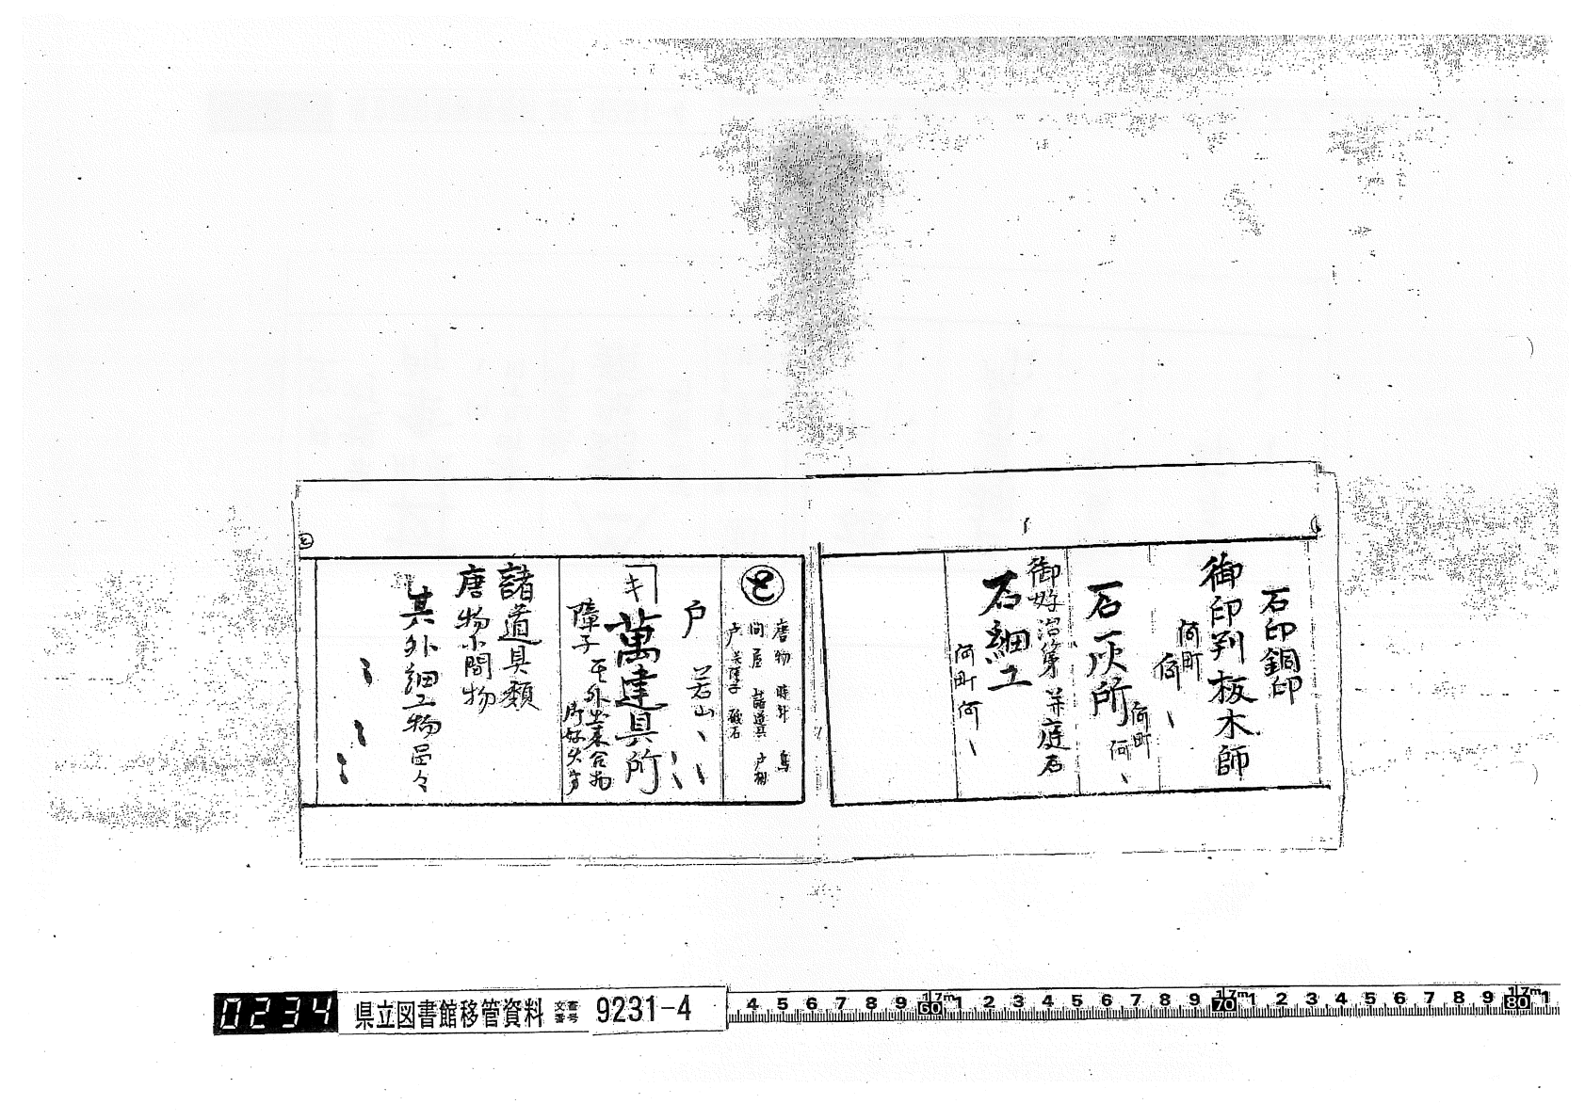
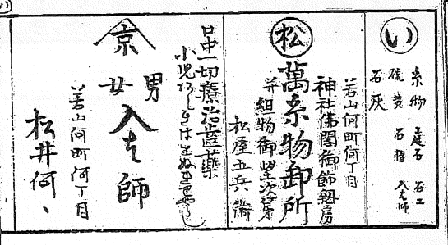

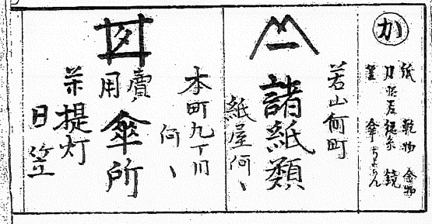

問1.資料1は何でしょうか。また、資料1から読み取れることを書き出しましょう。
☆今回は、江戸時代後期の町人文化と出版統制についてみていきます。
今回のテーマ
出版統制のあり方について、江戸時代の和歌山の資料から考える。
問2.資料1に関して、江戸時代、商品を仕入れる際、生産者から商品を買い集め、商店に卸売する業者を何というでしょうか、教科書を参考に答えましょう。
答.( )
問3.城下町である和歌山など江戸時代の都市は、どのような様子だったと想像できますか。資料1で読み取ったことや教科書、解説シートを参考に答えましょう。
問4.教科書と解説シートを参考に江戸時代後期の出版物にはどういったものがあるか、説明しましょう。
資料２「乍恐奉願上候口上」(和歌山県立文書館所蔵 県立図書館移管資料 9231-3)
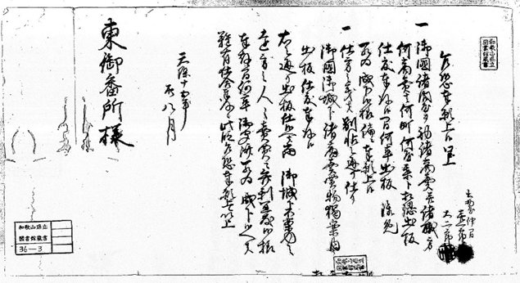  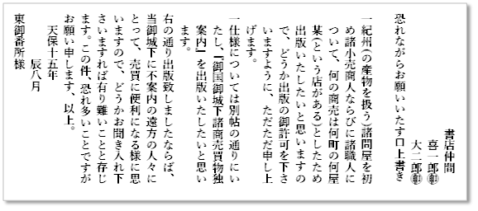 | 問5.資料2の差出人、提出先、文章の内容を答えなさい。
 | 差出人
 | 提出先
 | 内容
問6.なぜ資料2の差出人はこれを提出する必要があったのでしょうか。解説シートを参考に答えなさい。
問7.現在の日本だと、資料2のような提出は必要でしょうか。
答.( 必要 ・ 必要ない )。なぜなら、（ ）の自由・（ ）の禁止があるため。
問8. 松平定信が寛政の改革を進めた時期の日本は、どのような状況だったでしょうか、内外の情勢も踏まえて教科書を参考に答えましょう。
問9.寛政の改革において以下の人物が処罰された理由を、教科書を参考にそれぞれ答えましょう。
林子平 | 理由
山東京伝 | 理由
問10.紀州藩は資料2の出版許可願をなぜ認めなかったのか、想像してみましょう。
今回の問い：あなたは、なぜ（ ）の自由・（ ）の禁止があることが重要だと考えますか。今回学んだことなどを踏まえて答えましょう。

